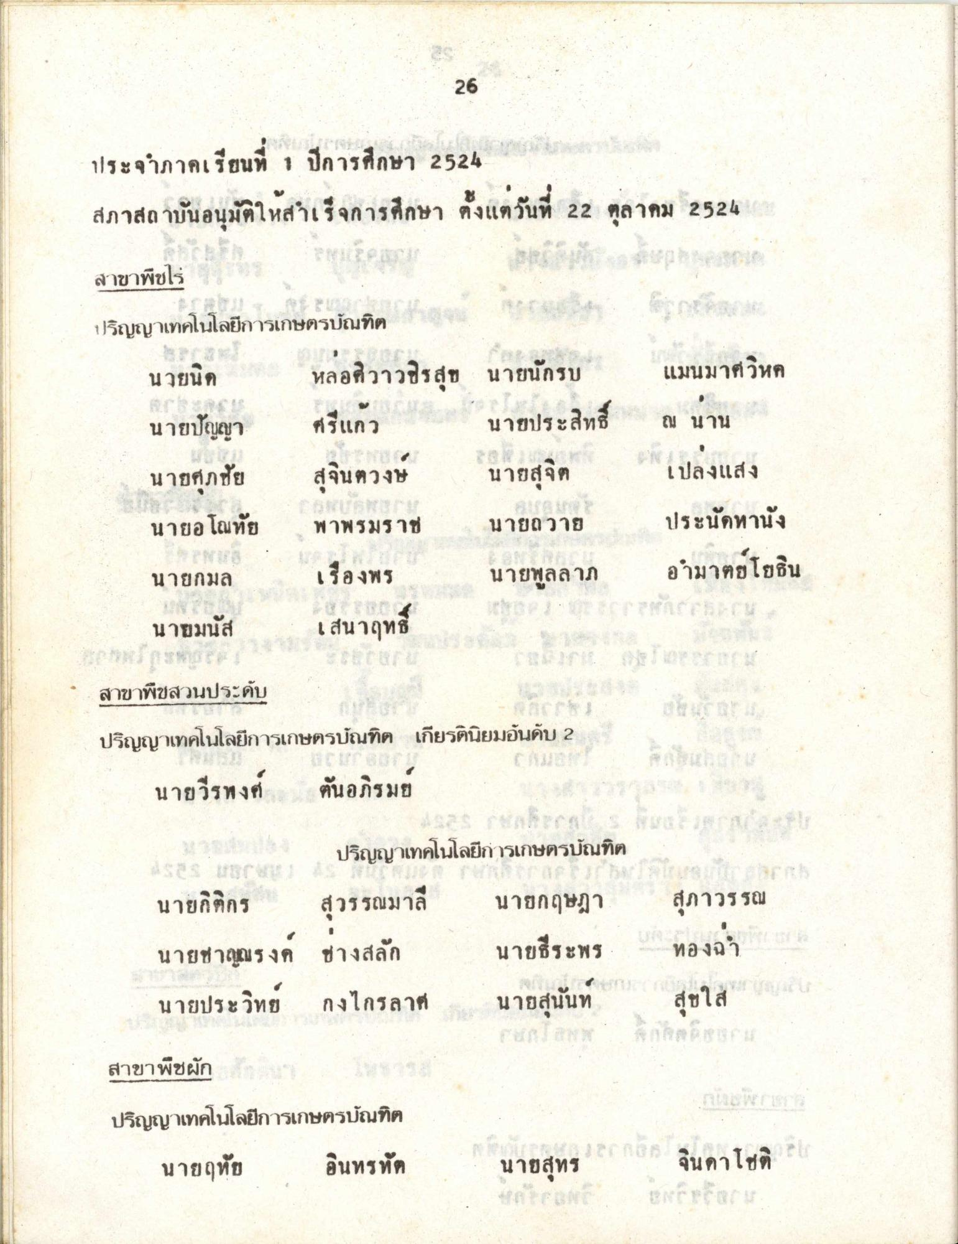
ประจําภาคเรียนที่ 1 ปีการศึกษา 2524 5 สายน สภาสถาบันอนุมัติให้สําเร็จการศึกษา ตั้งแต่วันที่ 22 ตุลาคม 2524 10
สาขาพืชไร่
ปริญญาเทคโนโลยีการเกษตรบัณฑิต
หลอศิวาวชิรสุข นายนักรบ นายปัญญา
ศรีแก้ว นายประสิทธิ์
นายนก
แมนมาศวิหค ณ นาน
นายศุภชัย
สุจินตวงษ
นายสุจิต
เปลงแสง
พาพรมราช
นายถวาย
ประนัดทานัง อํามาตย์โยธิน
นายกมล
เรื่องพร
นายพูลลาภ
นายมนัส
เสนาฤทธิ
สาขาพืชสวนประดับ ปริญญาเทคโนโลยีการเกษตรบัณฑิต เกียรตินิยมอันดับ 2
นายวีรพงศ์ ตันอภิรมย์
ปริญญาเทคโนโลยีการเกษตรบัณฑิต
นายกิติกร นายชาญณรงค์ นายประวิทย์
สุวรรณมาลี ช่างสลัก กงไกรลาศ
นายกฤษฎา นายธีระพร นายสุนันท์
สุภาวรรณ ทอง สุขใส ไป เป็น
สาขาพืชผัก
ปริญญาเทคโนโลยีการเกษตรบัณฑิต
นายฤหัย อินทรทัต
นายสุทร
กสิ จินดาโชติ

